2025年度 第4回 団体交流会
‐ 東日本大震災を忘れない ‐
赤十字防災セミナー ひなんじょたいけん
もしもの時に私たちにできること


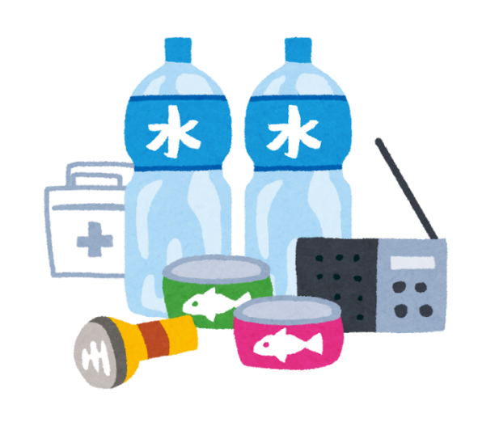
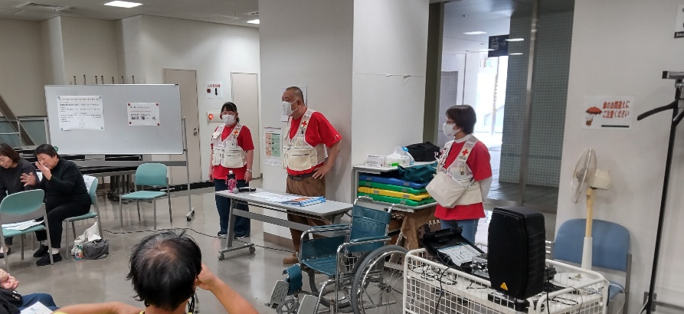

災害は平時からの備えが大切です。
「ひなんじょたいけん」ゲームは具体的で実践的な疑似体験ができます。
講師のお話を聞き、ゲームの体験を通して自身や周りの人が被災してしまった時の困りごとを考え、もしもの時に私たちにできること、団体としてできることについて共有します。いざという時の頼れる関係を作りましょう！
主催：横須賀市立市民活動サポートセンター 指定管理者 YMCAコミュニティサポート
昨年の避難訓練でも講師をお願いしました
横須賀市地域支援赤十字奉仕団の皆さん
日 時 ： 3月７日（土） １３：３０～１５：３０
会 場 ： 市民活動サポートセンター
講 師 ： 細川順一氏
横須賀市地域支援赤十字奉仕団

ＦＡＸ：046-828-3132
団体交流会 参加申込書
2026年3月7日（土）13：30～15：30

ふりがな
名 前
連 絡 先 | 住所 〒
連 絡 先 | ＴＥＬ |  |  |  | ＦＡＸ
連 絡 先 | Ｅ-ｍａｉｌ
団 体 名
事務局欄 | 受付日 |  | 受付者

※当申込書にご記入いただいた個人情報は、申し込みをされました交流会の運営および必要なご連絡の他は、一切使用いたしません。

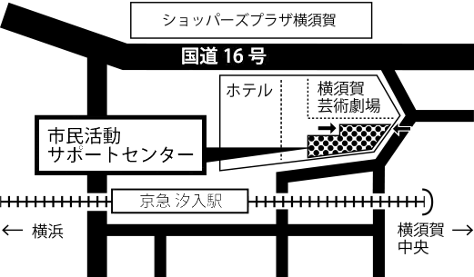
コースカ ベイサイドストアーズ
会 場：横須賀市立市民活動サポートセンター
横須賀市本町3-27 ベイスクエアよこすか一番館1階
アクセス： 京急汐入駅 徒歩１分
ＪＲ横須賀駅 徒歩８分


お申込みは・・・参加申込書に必要事項ご記入の上、
サポートセンターまでお持ちいただくか、
郵送、FAX、またはE-mailでお申込みください。
（FAX送信の際は受信確認のお電話をお願いします。）

お問い合わせ →→ 横須賀市立市民活動サポートセンター
〒238-0041横須賀市本町3-27
TEL：046-828-3130 FAX：046-828-3132
E-mail：info@yokosuka-supportcenter.jp
HP：https://yokosuka-supportcenter.jp/

